Порівняльна таблиця
до проекту постанови Кабінету Міністрів України “Про внесення зміни до зразків та описів намогильних споруд та
меморіальних табличок, що встановлюються на території Національного військового меморіального кладовища”
Зміст положення акта законодавства | Зміст відповідного положення проєкту акта
Зразки та описи намогильних споруд та меморіальних табличок, що встановлюються на території Національного військового меморіального кладовища, затверджені постановою Кабінету Міністрів України від 19 серпня 2022 р.
№ 935 (в редакції постанови Кабінету Міністрів України від 12 липня 2024 р. № 816)
Зразок та опис намогильної споруди, яка встановлюється на колумбарній ніші загиблої (померлої) особи  Зразок намогильної споруди - пам’ятної плити  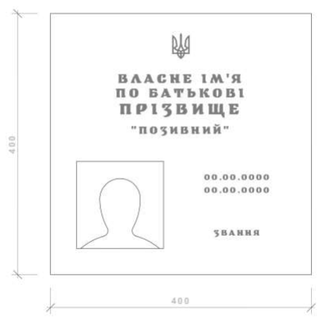  Опис намогильної споруди  … | Зразок та опис намогильної споруди, яка встановлюється на колумбарній ніші загиблої (померлої) особи  Зразок намогильної споруди - пам’ятної плити  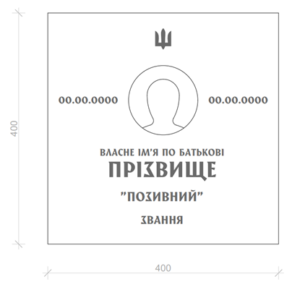  Опис намогильної споруди  …
__________________

